**9.1 Ziekten en plagen in uien aaltjes**

**9.1.1 stengelaaltjes (ditylenchus dipsachi)**

Gedurende de gehele groeiperiode kan het gewas worden aangetast.De stengelaaltjes veroorzaken **kroefziekte.**

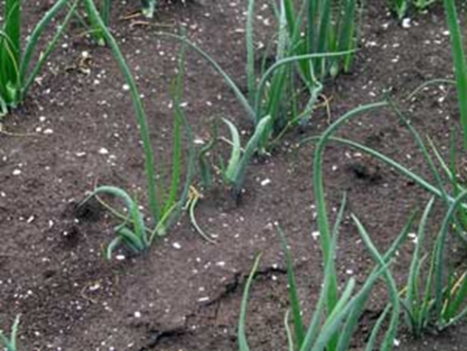De plant heeft daarbij een gedrongen uiterlijk, en is blauw-groen van kleur. Aantasting in een jong uiengewas leidt tot plantwegval. Aantasting in een later stadium, als de bol reeds is gevormd, veroorzaakt melige, veelal gebarsten bollen die nog op het veld of in de bewaring tot rotting overgaan. Op het oog gezonde bollen, afkomstig van besmette percelen, die aaltjes bevatten kunnen bovendien in de bewaring alsnog gaan rotten. De symptomen komen in eerste instantie pleksgewijs voor en breiden zich in de loop van het seizoen uit.

Figuur 1stengelaaltjes: de symptomen van door stengelaaltjes aangetaste uien zijn misvormde, plaatselijk gezwollen en gedraaide bladeren

Het uienstengelaaltje blijft in de grond achter. Besmette percelen kunnen door middel van grondonderzoek worden opgespoord. Op besmette percelen wordt geadviseerd geen uien te telen. Zelfs op licht besmette percelen kan een schadelijke aantasting optreden.  
Het stengelaaltje kan zich ook op het zaad bevinden. Gebruik daarom altijd zaad waarvan vaststaat dat bij laboratoriumonderzoek geen aaltjes zijn aangetroffen.  
Een volledig chemische bestrijding tijdens de teelt is niet mogelijk.

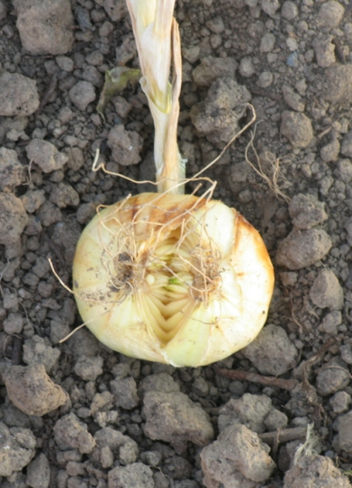

**Aantasting van aaltjes moet worden voorkomen**. Voor de teelt komen in principe alleen aaltjesvrije percelen in aanmerking. Het aaltje kan zich op een groot aantal gewassen matig (aardappel, haver, maïs, knolselderij, peen, suikerbiet) of sterk (augurk, erwt, rogge, slaboon, tuinboon, tulp, ui) vermenigvuldigen en kan via zaad- of plantmateriaal van deze gewassen of grond op een perceel geïntroduceerd worden. Gezien het aantal gewassen waarop het stengelaaltje zich kan voortplanten, zal bij de bestrijding het accent moeten liggen op het voorkomen van besmetting. Reeds genoemd is het gebruik van 'aaltjesvrij' zaad. **Daarnaast moeten zeefgrond en uienafval niet worden gestort op percelen waar na kortere of langere tijd uien of andere gewassen moeten worden geteeld waarop het aaltje zich kan vermenigvuldigen.**Hoewel het wordt aanbevolen geen uien te telen op een licht besmet perceel, is het wel mogelijk op zo'n perceel een gezond gewas uien te telen. Voorwaarde is dan dat voor de bestrijding van de made van de uievlieg een rijenbehandeling wordt toegepast.

Figuur 2 stengelaaltjes: gebarsten bollen die nog op het veld of in de bewaring tot rotting overgaan